ГБОУ города Москвы Гимназия №1505
«Московская городская педагогическая гимназия-лаборатория»

Реферат

Развитие представлений о строении Вселенной

Автор: ученик 9 класса «А»
Моргунов Егор
Руководитель: Наумов А.Л.

Москва
2015
Оглавление

Введение 3
1. Астрономические приборы в ранней астрономии 5
1.1. Астрономия древности 5
1.2. Астрономия 15-16 веков. Эпоха Возрождения 6

2. Применение астрономических приборов в поздней астрономии 8
2.1. Астрономия и астрономические приборы 17-19 веков 8
2.2. Современные угломерные инструменты 9

Заключение 10
Список литературы 11

Введение

Введение
Вселенная - весь мир, безграничный во времени и пространстве и бесконечно разнообразный по тем формам, которые принимает материя в процессе своего развития. Вселенная существует объективно, независимо от сознания человека, её познающего. Она содержит гигантское множество небесных тел, многие из которых по размерам превосходят Землю иногда во много миллионов раз.
Звездное небо во все времена занимало воображение людей. Человек с глубокой древности пытался понять и осмыслить устройство того большого мира, в котором жил. В разных странах и на разных континентах у людей была своя религия, свое мировоззрение, потому многие представления о Вселенной различались не только по времени их появления, но и по территориальному расположению. Пожалуй, самым загадочным был вопрос о строении Вселенной, ведь без полетов в космос точно об этом сказать было невозможно. Но ученые всего мира в течение тысячелетий строили множество различных теорий – сейчас многие из них кажутся нам абсолютно абсурдными, но тогда они имели под собой вполне очевидную основу.
Конечно, развитие астрономии и астрономических познаний было невозможно без приборов. Многие астрономические приборы, используемые сейчас учеными, во многом схожи с приборами античных греков или титанов Эпохи Возрождения.
В своей работе я хотел бы рассмотреть астрономические приборы и инструменты ученых Эпохи Возрождения, сопоставить и сравнить их с современными инструментами.
Данная тема достаточно актуальна на данный момент, т.к. активное развитие науки и техники позволяет ученым исследовать любой ее аспект, касающийся истории, химии, механики или астрономии. Но до сих пор наблюдение за звездным небом, его изучение невозможно без инструментов, облегчающих исследования. Вполне возможно, что эти инструменты во многом схожи с приборами куда более ранних ученых.
Цель: изучить приборы и инструменты астрономов Эпохи Возрождения, сопоставить их с идентичными им приборами в современной астрономии.
Задачи:
- анализ литературы;
- исследование основных угломерных приборов астрономов Эпохи Возрождения;
- изучение астрономических приборов современной науки;
- сопоставление, выявление связей между ними.
Объект исследования – астрономические теории.
Предмет – угломерные инструменты.

Исследовательская работа состоит из введения, теоретической части, заключения и списка литературы.

Глава 1.
Астрономия древности.
Первые представления о строении Вселенной были очень простыми: весь мир представлялся созданным из чего-то очень древнего – из водной глади или бесформенного хаоса. Но постепенно люди начали искать связь между небесными явлениями и земными – смена дня и ночи, смена времен года и др. Несмотря на попытки понять и объяснить эти явления, люди еще долгое время не могли проследить между ними связь. Отсутствие достоверных объяснений привело к тому, что люди стали приписывать звездам и космическим телам божественные силы, начали им поклоняться (Рис.1).

Рис.1.

С образованием первых крупных государств началось развитие производства. Земледельцам необходимо было знать нечто большее, чем поверхностные знания о перемещении Солнца и других небесных тел. В ходе долгих и регулярных наблюдений удалось разделить все небо на созвездия, были обнаружены пять светил – планет (Меркурий, Венера, Марс, Юпитер, Сатурн).
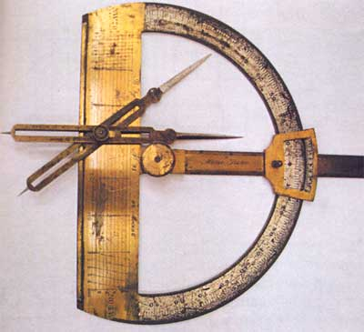
Одними из важнейших астрономических приборов тех времен были угломерные инструменты. Для простейших угловых измерений был необходим транспортир с отвесом (высотомер), позволявший определять высоту Солнца и других небесных тел в определенное время (Рис.2). Первые античные ученые пользовались высотомерами для наблюдений за движением Солнца, что позволило им предположить, что Солнце вращается вокруг Земли по определенной траектории. Подобная теория называлась гелиоцентрической, и получила широкое распространение благодаря греческому ученому Птолемею. До начала Средних веков все крупные государства принимали именно гелиоцентрическую систему мира.
Рис.2
Средние века же ознаменовывались активным распространением христианства, а также увеличением влияния церкви. Во всей Европе, а также в большей части Азиатских государств распространялся феодальный строй, религия играла огромную роль в жизни людей. Наука была не нужна людям, для которых религия значила значительно больше.

Астрономия 15-16 веков. Эпоха Возрождения.
Вторая половина 15 века считается величайшим прогрессивным переворотом в истории человечества. Разрушение феодального строя с отсталыми формами хозяйства, рост городов, развитие производства и торговли приводили к появлению нового класса – буржуазия. Буржуазия, ввиду своего экономического и социального положения, была заинтересована в изучении и подчинении природы, развитии науки и техники.
Новая эпоха выдвинула и многочисленных великих ученых. Изучение природы приобрело совершенно иной характер, чуждый духу средневекового христианства. Люди стремились «испытать» природу путем наблюдений и экспериментов. Наиболее близкими для себя люди считали античных греков, поэтому эпоха Возрождения ознаменовывалась восстановлению античной культуры, претворение в жизнь многих идей античных художников и философов.
На рубеже 15 и 16 веков произошли огромные изменения в мировоззрении человечества. Великие географические открытия Колумба, Васко да Гама и др. сыграли немалую роль в представлении людей о Земле и о Вселенной в целом. Наша планета оказалась значительно шире и обширнее, чем считалось раньше. Началось распространение идей шарообразной Земли. А изобретение книгопечатания стало мощным орудием распространения знаний и идей.
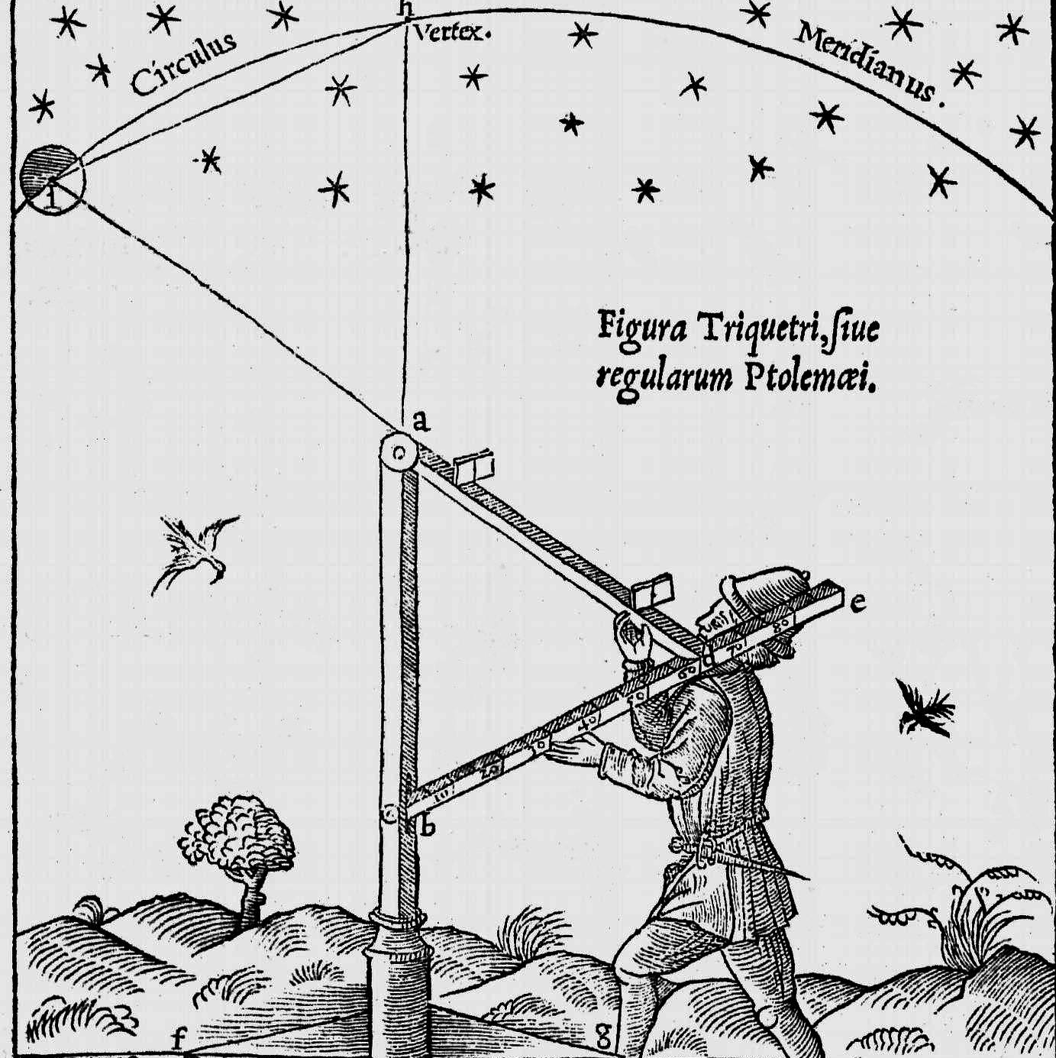
В эпоху Возрождения высокого совершенства достигло искусство создания и применения весьма точных угломерных инструментов, точность производимых измерений на которых ограничивалась возможностями глаза наблюдателя. Таким образом с помощью точной механики решались те проблемы, в которых в дальнейшем проявила себя оптика.
Одним из наиболее распространенных астрономических приборов был трикветр (Рис.3). Он применялся для измерения зенитных расстояний небесных светил и параллакса Луны. Применение трикветра было описано Птолемеем, а затем и Коперником в книге о вращениях небесных сфер. Состоял из трёх шарнирно-соединённых стержней, образующих равнобедренный треугольник, у которого угол при вершине мог изменяться в соответствии с измеряемым зенитным расстоянием. Мерой угла служила длина стержня с нанесёнными на него делениями, находившегося в основании треугольника. Трикветрум использовался при астрономических наблюдениях вплоть до XVI века.
Рис.3
Трикветрум был возрожден по описаниям и зарисовкам Птолемея, однако отличался чуть более сложным строением. Конструкция была основана на многих геометрических теоремах (в частности, связанных с треугольниками). Именно с помощью триквертума Коперник изучил сложное видимое движение Солнца, Луны и других известных на то время элементов Солнечной системы. Свои открытия он изложил в «Книге о вращениях небесных сфер».
Это был один из угломерных приборов, которыми пользовался Коперник, однако не единственным. Основной практической значимостью использования подобных приборов не являлась научная востребованность. Церкви Лютеранского собора нужен был новый календарь ввиду негодности юлианского. Также расчеты были необходимы мореплавателям для определения долготы на море методом «лунных расстояний».
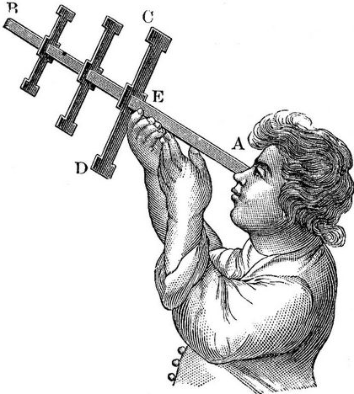
Другим важным угломерным инструментом можно считать «жезл (посох) Якова» (Рис.4), который использовался в основном Леонардо да Винчи. Инструмент использовался для измерения «астрономического радиуса». Известен он был еще с начала 14 века. Первоначально он состоял из одной рейки и использовался для астрономических измерений.
Инструмент состоит из центрального жезла, на котором нанесена шкала, и перекладины. Перекладина может скользить по центральной линейке (70–100 см). На небесное тело наводится центральный жезл, после чего перекладина скользит, пока не покажет на второе небесное тело. Шкала позволяет определить угол между небесными телами. Для удобства измерения на конце линейке близком глазу крепилась просверленная пластинка. Инструмент мог иметь более одной перекладины для более сложных расчетов.
Рис.4
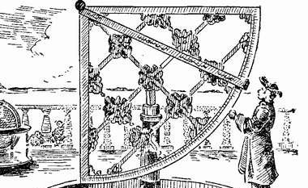
«Жезл Якова» и трикветр не могли обеспечить высокую точность измерений, потому им нередко предпочитали квадранты (Рис.5) — угломерные инструменты, достигшие к концу средневековья высокой степени совершенства. В простейшем варианте квадрант представляет собой плоскую доску в форме четверти окружности. Около центра вращается подвижная линейка с двумя диоптрами. С помощью линейки можно было с легкостью измерить высоту небесного тела над горизонтом. Для обеспечения устойчивости и прочности крупные квадранты укрепляли на вертикальных стенах. Такие стенные квадранты впоследствии считались лучшими угломерными инструментами.
Подобные приборы могли иметь погрешность в исследованиях, однако они сильно облегчали работу астрономов, делая их исследования все точнее и точнее. Постепенно ученые создавали новые приборы, куда более сложные, чем предыдущие. Благодаря ним совершались все новые и новые открытия.
Рис.5

Глава 2.
Астрономия и астрономические приборы 17-19 веков.
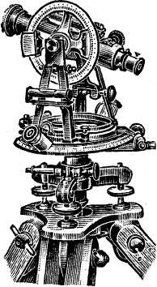
Развитие науки и техники рождало новые инструменты, которые были значительно точнее предыдущих. Одним из основных недостатков приборов Эпохи Возрождения (и, конечно, приборов античных астрономов) была большая погрешность в связи с несовершенством человеческого зрения. Подобную проблему решили телескопы. Первые телескопы были изобретены в начале 17 века в Голландии. Основой для создания телескопов были двояковыпуклые и двояковогнутые линзы, которые позволяли ученым видеть значительно более четкие и увеличенные изображения небесных тел.
Однако телескоп был не единственным прибором в руках астрономов. Угломеры все еще оставались необходимыми ученым для многочисленных расчетов и измерений. Телескоп давал увеличенное изображения небесных тел, но с его помощью было трудно сопоставлять тела для проведения исследований. Но и угломеры требовали большей точности в своей конструкции.
Одними из наиболее прогрессивных угломеров тех времен можно считать теодолиты и нивелиры. Они были основаны на принципе диоптра, который можно считать простейшим приспособлением для установки направления на объект (представляет собой алидаду, на краях которой закреплено две пластинки. С помощью диоптра можно точно зрительно выстраивать прямую линии, соотнося между собой отверстия на разных пластинках).
Теодоли́т (Рис.6,7) - прибор для измерения горизонтальных и вертикальных углов. Основной рабочей мерой в теодолите являются лимбы (конические диски) с градусными и минутными делениями. Теодолит используют для измерения расстояний нитяным дальномеров и для определения магнитных азимутов с помощью компаса.
Рис.6
Нивелир же использовался для измерения разности высот между несколькими объектами относительно друг друга. Для астрономии он почти не использовался, но помогал исследователям для ориентирования на местности.
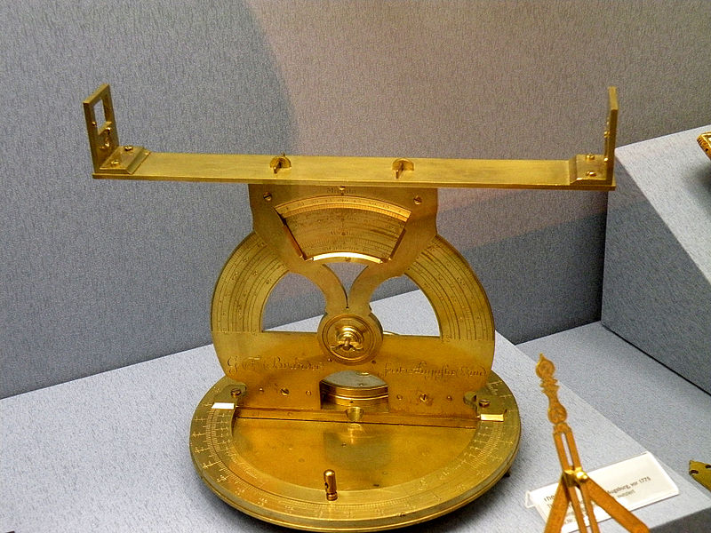
Основным отличием между угломерами 17-19 веков и угломерами Эпохи Возрождения было наличие линз, улучшающих качество видимых небесных тел. Постепенно точность измерения координат тел достигла почти совершенства, что послужило созданию теории движения планет. Но многие ученые все еще пользовались старинными угломерами, поскольку новые изобретения все еще не могли заменить все старые приборы.
Рис.7
Современные угломерные инструменты.
В современной астрономии немалую роль играют совершенные научные приборы, позволяющие исследовать объекты вне Солнечной системы. Однако, до сих пор многие астрономические задачи требуют применения угломерных инструментов. И некоторые приборы совсем не изменились со времен древних ученых.
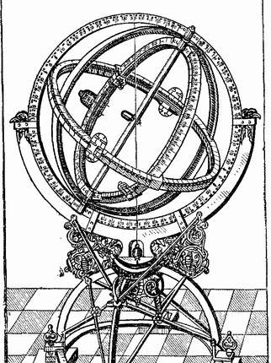
Современные угломерные инструменты необходимы астрометрии. Эта наука измеряет угловые расстояния на небе. Но, если раньше астрометрия была буквально единственным разделом астрономии, то сейчас она является лишь ее составляющей. Однако ученые посвящают немалое время на составление звездных каталогов, для которых требуется точное исследование положения звезд. И если раньше угломерные инструменты позволяли опознавать и регистрировать относительно точные данные о положении нескольких сотен звезд, то современные исследования позволяют зарегистрировать сотни тысяч звезд. И именно для таких исследований и нужны угломеры, но гораздо более совершенные.
Еще в Древней Греции начали распространяться армиллярные сферы (армиллы). Это были модели небесной сферы с ее важнейшими частями — полюсами и осью мира, меридианом, горизонтом и экватором. Почти все круги были градуированы и сама сфера могла вращаться вокруг оси мира. Также можно было менять наклон оси мира в соответствии с географической широтой места.
Именно армиллы (Рис.8) оказались самыми долговечными для науки приборами. Эти модели небесной сферы и сейчас можно купить в магазинах наглядных пособий, и они используются на учебных занятиях по астрономии для решения различных задач. Крупные армиллы были приспособлены для угловых измерений на небе.
При наблюдениях с армиллярной сферой глаз наблюдателя совмещали с ее центром. На оси мира укрепляли подвижной круг склонения с диоптрами и в те моменты, когда сквозь эти диоптры была видна звезда, отсчитывали по делениям кругов армиллы координаты звезды — ее часовой угол и склонение. При некоторых дополнительных устройствах с помощью армилл удавалось измерять непосредственно и прямые восхождения звезд.
Рис.8
В современных угломерных инструментах роль визира играют зрительная труба или телескоп. Прямая, соединяющая центр объектива с точкой пересечения креста нитей, называется визирной линией. Каждый угломер имеет металлические круги, насаженные на ось инструмента. По ним отсчитывают измеряемые углы. Есть несколько типов измерительных инструментов, которые можно встретить на большинстве современных обсерваторий.
Одним из переносных угловых инструментов является универсал. С помощью него производят измерение горизонтальных координат небесного тела. Его прообразом можно считать теодолиты, которые были лишь меньше и примитивнее в строении.
Таким образом, современные угломерные инструменты достаточно схожи с приборами ученых Эпохи Возрождения, отличаются они лишь более совершенным устройством, хотя в большинстве своем, их принцип действия очень схож с более ранними приборами.

Заключение.
Целью данного исследования было сопоставление угломерных инструментов прошлого (в основном времен Эпохи Возрождения) с современными, идентичными им приборами. Можно подумать, что для современной астрономии угломерные инструменты вовсе не нужны, многие люди считают их лишь пережитком античной астрономии. Однако угломерные инструменты до сих пор активно используются, и их значение для современной астрономии очень велико. Именно из астрометрических измерений можно узнать точную форму нашей Земли, характер движения Луны и многое другое, без чего не могли бы существовать многие «земные» науки. Без астрометрии не было бы и космонавтики, так как именно по астрометрическим данным рассчитываются траектории космических летательных аппаратов.
Но основой для современных угловых инструментов служили те простые приборы, используемые Коперником для своих первых исследований. Несмотря на совершенство современных приборов, принцип их действия основан на геометрии и физике тех времен, отличаясь лишь некоторыми новшествами, связанными с последним развитием науки.

Список литературы.
- Ю.Г.Перель «Развитие представлений о Вселенной». М., 1962. С.31.
- Карпенков СХ. «Концепции современного естествознания». ГУП «Издательство», «Высшая школа», 2001.
- Воронцов-Вельяминов Б.А., "Очерки о Вселенной". Минск "Наука" – 1980
- Философский энциклопедический словарь. 2-ое издание. М.: Советская энциклопедия, 1989.
- Диафильм. Развитие представлений о строении вселенной. К урокам астрономии в 10 классе. Автор К. Порцевский. По заказу Министерства просвещения РСФСР. Студия "Диафильм", 1968 г.
http://www.my-ussr.ru/diafilmy/razvitie-predstavlenij-o-stroenii-vselennoj.htm

«Теогония» Гесиода. М.: Либроком, 2012. С.80.
См. Перель Ю.Г. «Развитие представлений о Вселенной». М.,1962. С. 18.
Ф.Энгельс, Диалектика природы, Госполитиздат, 1950.
Перель Ю.Г. С. 30.
Коперник. О вращениях небесных сфер, 1964, с. 553, 562.
Перель Ю.Г. С. 48.
Перель Ю.Г. С. 70.
К. Маркс и Ф. Энгельс. Соч., т. XVII, 1937, стр. 562.

